Gráfico 1

Gráfico 2

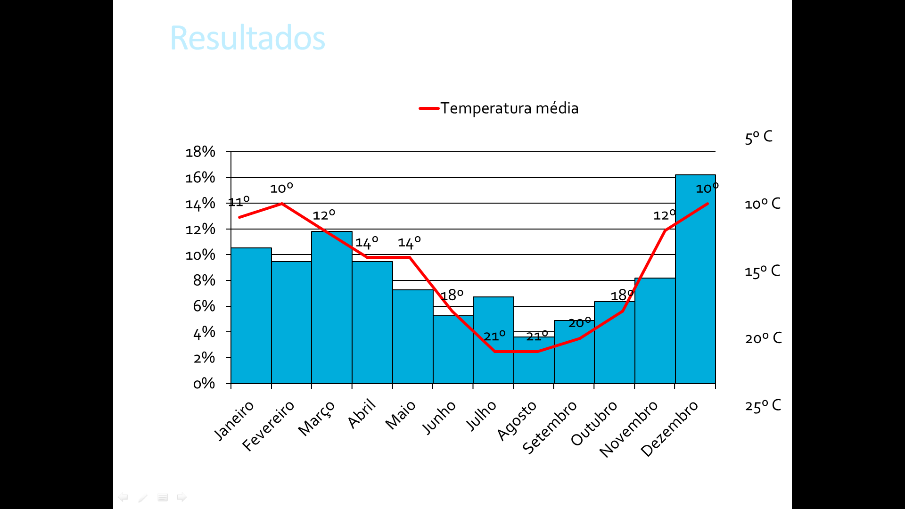

Gráfico 3

|  |  |  |  |
| --- | --- | --- | --- |
| **Comorbilidades** | **%** | **p-value** | **OR** |
| HTA | 60,7% | 0,047 | 1,487 |
| Dislipidemia | 28,8% | 0,059 | 1,469 |
| Diabetes | 16,2% | 0,109 | 1,481 |
| Patologia nasal | 9,3% | 0,558 | 1,205 |
| Acidente vascular | 9,1% | 0,179 | 1,517 |
| **Coagulopatia** | **5,3%** | **0,036** | **2,205** |
| Cirurgia nasal | 2,0% | 0,190 | 2,196 |
| **Fumador** | **1,8%** | **0,032** | **4,000** |
| Gravidez | 0,5% | 0,189 | 5,232 |
| Nenhum | 26,8% | 0,003 | 0,493 |

Tabela 1

|  |  |  |  |
| --- | --- | --- | --- |
| **Medicação habitual** | **%** | **p** | **OR** |
| Nenhuma | 39,0% | 0,001 | 0,493 |
| Anti-hipertensor | 43,4% | 0,063 | 1,426 |
| Anti-agregante | 26,4% | 0,731 | 1,076 |
| **Anti-coagulante** | **17,3%** | **<0,001** | **2,449** |
| Flebotónico | 5,5% | 0,492 | 1,315 |
| Vasoconstritor nasal | 1,1% | 0,673 | 1,298 |
| Ácido aminocaproico | 1,3% | 1,000 | 1,036 |
| Corticóide nasal | 0,9% | 0,622 | 1,735 |

Tabela 2

|  |  |  |  |
| --- | --- | --- | --- |
| **Métodos hemostase** | **%** | **p** | **OR** |
| Combinação | 48,7% | --- | --- |
| Merocel® | 43,0% | 0,264 | 1,304 |
| Nitrato Prata | 25,0% | 0,968 | 0,991 |
| Spongostan® | 23,3% | 0,293 | 0,783 |
| Gaze iodoformada | 11,7% | 0,521 | 1,203 |
| Gelo | 8,4% | 0,454 | 1,280 |
| Captopril | 8,0% | 0,097 | 1,708 |
| Vasoconstritor | 5,5% | 0,789 | 1,116 |
| Dexpantenol | 0,5% | 0,189 | 5,232 |
| Surgicel® | 0,5% | 1,000 | 1,296 |
| Compressa (dardos) | 0,4% | 1,000 | --- |
| Embolização | 0,18% | --- | --- |
| Laqueação arterial | 0,18% | --- | --- |

Tabela 3

|  |  |  |  |
| --- | --- | --- | --- |
| **Medicação ambulatório** | **%** | **p** | **OR** |
| Antibiótico | 42,8% | 0,016 | 1,583 |
| Dexpantenol | 32,2% | 0,635 | 0,907 |
| Ácido Aminocaproico | 15,7% | 0,299 | 0,752 |
| Vasoconstritor nasal | 10,2% | 0,902 | 1,039 |
| Venotrópico | 8,9% | 0,375 | 0,730 |
| Gelo | 8,4% | 0,778 | 0,906 |
| Ansiolítico | 4,6% | 0,988 | 1,007 |
| Anti-HTA | 1,6% | 0,068 | --- |
| Vitaminas | 1,3% | 0,405 | 1,960 |
| Anti-histamínico | 0,9% | 0,622 | 1,735 |

Tabela 4

|  |  |  |  |
| --- | --- | --- | --- |
| **Factor** | **p** | **HR** | **IC95% HR** |
| Anti-coagulação | **0,001** | **2,258** | **[1,388; 3,675]** |
| Coagulopatia | **0,015** | **2,792** | **[1,221; 6,384]** |
| HTA | 0,148 | 1,380 | [0,892; 2,136] |
| Tabagismo | **0,037** | **4,200** | **[1,094; 16,128]** |
| Internamento | **0,002** | **0,230** | **[0,093; 0,571]** |
| Antibiótico | 0,918 | 1,024 | [0,657; 1,599] |

Tabela 5

Gráfico 4